TRƯỜNG ĐẠI HỌC GIAO THÔNG VẬN TẢI THÀNH PHỐ HỒ CHÍ MINH
VIỆN CÔNG NGHỆ THÔNG TIN VÀ ĐIỆN, ĐIỆN TỬ


BÁO CÁO BÀI TẬP LỚN

HỌC PHẦN: HỆ ĐIỀU HÀNH (OPERATING SYSTEM)
TÊN ĐỀ TÀI: BUILD AN APP FOR DEMONSTRATION VIRTUAL MEMORY MANAGEMENT ALGORITHM: LRU, FIFO AND OPT

Giảng viên hướng dẫn: Mai Ngọc Châu
Sinh viên thực hiện:
Nguyễn Hoàng Duy MSSV: 080206011748
Nguyễn Gia Huy MSSV:
Lê Minh Khang MSSV:
Trương Văn Hào MSSV:
Phạm Nguyễn Bình An MSSV:
Nguyễn Văn Hùng MSSV:
Nhóm 10
Lớp: 012012500106Thành phố Hồ Chí Minh, tháng 4 năm 2026

MỤC LỤC 1
BẢNG PHÂN CÔNG 2
LỜI CẢM ƠN 3
1. GIỚI THIỆU DỰ ÁN 4
2. KIẾN TRÚC HỆ THỐNG & TỔ CHỨC MÃ NGUỒN 4
2.1 Cây thư mục 4
3. CƠ SỞ LÝ THUYẾT & PHÂN TÍCH CHUYÊN SÂU THUẬT TOÁN 5
3.1. FIFO (First-In-First-Out) 5
3.2. LRU (Least Recently Used) - Tối ưu thực tế 5
3.3. OPT (Optimal) - Chuẩn lý thuyết 6
4. KẾT QUẢ THỰC NGHIỆM & ĐÁNH GIÁ HIỆU NĂNG 6
5. KHÓ KHĂN & GIẢI PHÁP KỸ THUẬT 7
6. BÀI HỌC RÚT RA & KẾT LUẬN 7
7. TÀI LIỆU THAM KHẢO 7

BẢNG PHÂN CÔNG
STT | Họ và tên | MSSV | Nội dung | Mức độ
1 | Nguyễn Hoàng Duy | 080206011748 |  | 100%
2 | Nguyễn Gia Huy |  |  | 100%
3 | Lê Minh Khang |  |  | 100%
4 | Trương Văn Hào |  |  | 100%
5 | Phạm Nguyễn Bình An |  |  | 100%
6 | Nguyễn Văn Hùng |  |  | 100%

LỜI CẢM ƠN
Trong quá trình thực hiện báo cáo bài tập lớn học phần, nhóm chúng em đã nhận được rất nhiều sự quan tâm, hướng dẫn và hỗ trợ quý báu từ phía giảng viên, nhà trường cũng như các bạn trong nhóm.
Trước hết, chúng em xin gửi lời cảm ơn chân thành và sâu sắc đến Mai Ngọc Châu giảng viên hướng dẫn học phần, người đã tận tình giảng dạy, hướng dẫn và góp ý chi tiết trong suốt quá trình nhóm thực hiện đề tài. Những kiến thức chuyên môn, kinh nghiệm thực tiễn và sự hỗ trợ nhiệt tình của cô đã giúp nhóm chúng em hoàn thiện báo cáo một cách tốt nhất. Chúng em xin chân thành cảm ơn Trường Đại học Giao thông Vận tải Thành phố Hồ Chí Minh, đặc biệt là Viện Công nghệ Thông tin và Điện, Điện tử, đã tạo điều kiện thuận lợi về môi trường học tập, cơ sở vật chất và chương trình đào tạo để chúng em có cơ hội học tập, nghiên cứu và nâng cao kiến thức chuyên ngành.
Bên cạnh đó, nhóm cũng xin cảm ơn các thành viên trong nhóm đã luôn đoàn kết, hỗ trợ lẫn nhau, phân công công việc hợp lý và cùng nhau vượt qua những khó khăn trong quá trình thực hiện bài tập lớn. Sự hợp tác và tinh thần trách nhiệm của từng thành viên là yếu tố quan trọng giúp nhóm hoàn thành báo cáo đúng tiến độ và đạt được kết quả mong muốn.
Cuối cùng, do kiến thức và thời gian thực hiện còn hạn chế, báo cáo không tránh khỏi những thiếu sót. Nhóm chúng em rất mong nhận được sự thông cảm và những ý kiến đóng góp quý báu từ cô để báo cáo được hoàn thiện hơn.
Chúng em xin chân thành cảm ơn.

1. GIỚI THIỆU DỰ ÁN
Quản lý bộ nhớ ảo là một trong những nhiệm vụ cốt lõi của hệ điều hành hiện đại. Dự án này xây dựng một công cụ mô phỏng trực quan giúp quan sát và đánh giá hiệu quả của các chiến lược thay thế trang (Page Replacement) khi tài nguyên bộ nhớ vật lý (RAM) bị giới hạn.

2. KIẾN TRÚC HỆ THỐNG & TỔ CHỨC MÃ NGUỒN
Dự án tuân thủ nguyên lý Separation of Concerns (SoC), tách biệt hoàn toàn giữa logic xử lý và giao diện hiển thị.
Module Logic (FIFO.py, LRU.py, OPT.py): Đảm nhận tính toán thuần túy, trả về kết quả Page Faults và lịch sử truy vết.
Module Giao diện (GUI.py): Sử dụng Tkinter để render dữ liệu. Việc sử dụng Canvas cho phép hiển thị luồng trang động mà không bị giới hạn bởi widget thông thường.
EntryPoint (main.py): Khởi tạo ứng dụng và quản lý luồng thực thi chính.
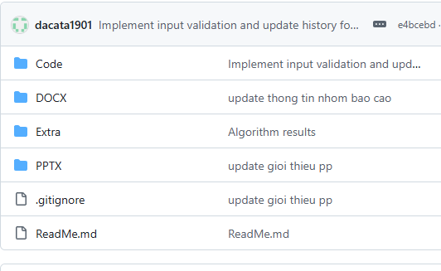

2.1 Cây thư mục

3. CƠ SỞ LÝ THUYẾT & PHÂN TÍCH CHUYÊN SÂU THUẬT TOÁN

3.1. FIFO (First-In-First-Out)
Cơ chế: Hoạt động như một hàng đợi (Queue), trang nào nạp vào sớm nhất sẽ bị đẩy ra trước.
Đánh giá: Dễ cài đặt nhưng hiệu năng không ổn định, dễ mắc nghịch lý Belady (tăng khung trang nhưng lỗi trang lại tăng).
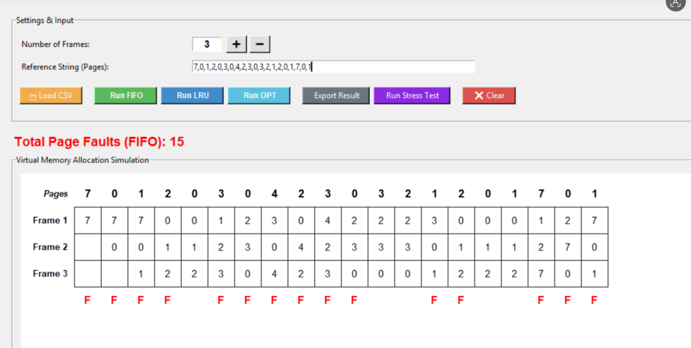

3.2. LRU (Least Recently Used) - Tối ưu thực tế
Cơ chế: Thay thế trang lâu nhất chưa được truy cập, dựa trên tính cục bộ của thời gian.
Kỹ thuật tối ưu: Nhóm đã sử dụng cấu trúc OrderedDict giúp thao tác cập nhật vị trí trang đạt độ phức tạp $O(1)$, vượt trội hoàn toàn so với việc sử dụng danh sách truyền thống.
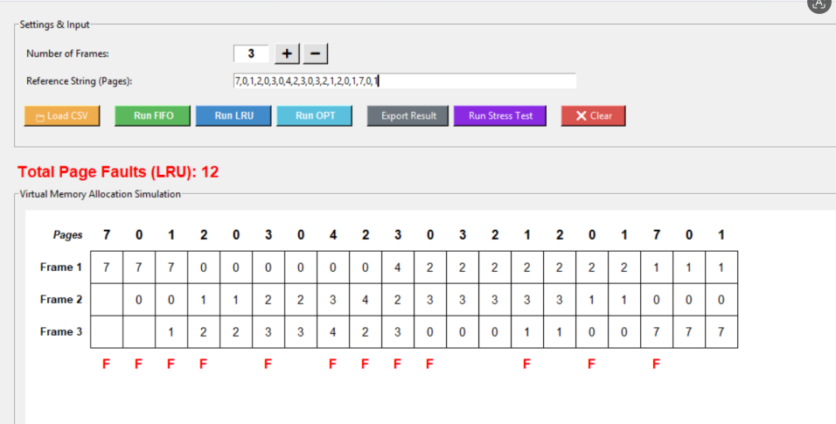

3.3. OPT (Optimal) - Chuẩn lý thuyết
Cơ chế: Thay thế trang sẽ không được dùng trong thời gian lâu nhất ở tương lai.
Vai trò: Là ngưỡng tối ưu lý thuyết (Oracle), dùng để đánh giá độ chính xác của các thuật toán khác.
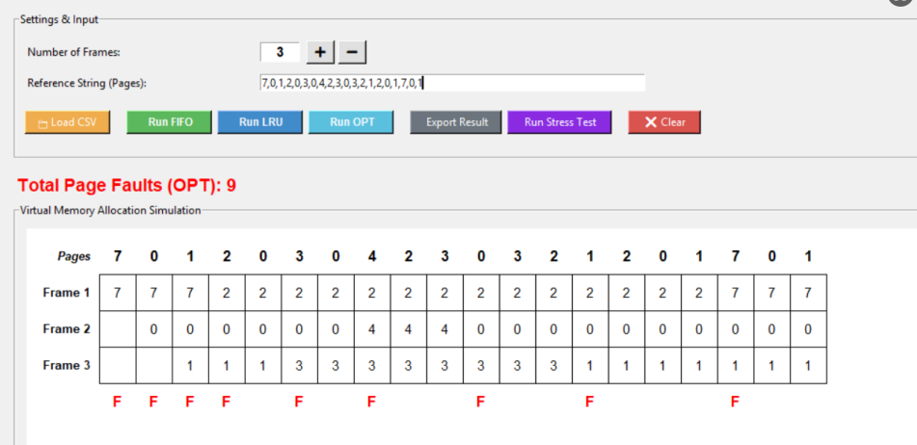

4. KẾT QUẢ THỰC NGHIỆM & ĐÁNH GIÁ HIỆU NĂNG
Thực nghiệm tiến hành với chuỗi tham chiếu: 7, 0, 1, 2, 0, 3, 0, 4, 2, 3, 0, 3, 2, 1, 2, 0, 1, 7, 0, 1 và 3 khung trang.
Thuật toán | Tổng lỗi trang (Page Faults) | Hiệu năng nhận xét
FIFO | 15 | Thấp, lỗi trang xảy ra liên tục.
LRU | 12 | Cao, tiệm cận với mức tối ưu.
OPT | 9 | Tối ưu tuyệt đối cho dữ liệu này.
Phân tích chuyên sâu: Thuật toán LRU do nhóm cài đặt cho kết quả vượt trội hơn FIFO đáng kể (giảm 20% lỗi trang), chứng minh tính hiệu quả của cơ chế "tính cục bộ" trong dự đoán hành vi chương trình.

5. KHÓ KHĂN & GIẢI PHÁP KỸ THUẬT
Vấn đề: Hiển thị lượng dữ liệu khổng lồ khi chạy Stress Test (5000 trang).
Giải pháp: Tích hợp Scrollbar động vào Canvas, cho phép cuộn xem toàn bộ quá trình mà không gây treo giao diện (UI Freeze).
Vấn đề: Đảm bảo tính chính xác của thuật toán OPT.
Giải pháp: Xây dựng logic quét nhìn trước tương lai trên mảng dữ liệu để tìm trang có lần xuất hiện kế tiếp xa nhất.

6. BÀI HỌC RÚT RA & KẾT LUẬN
Tư duy thuật toán: Hiểu rõ sự đánh đổi giữa độ phức tạp tính toán và hiệu suất sử dụng bộ nhớ.
Kỹ năng lập trình: Nắm vững lập trình hướng đối tượng (OOP) và xử lý cấu trúc dữ liệu nâng cao trong Python.
Kết luận: Ứng dụng đã mô phỏng thành công cơ chế quản lý bộ nhớ ảo, cung cấp cái nhìn trực quan và chính xác cho người dùng nghiên cứu về hệ điều hành.

7. TÀI LIỆU THAM KHẢO
Silberschatz, A., Galvin, P. B., & Gagne, G. - "Operating System Concepts".
Giáo trình Hệ điều hành - Trường Đại học Giao thông vận tải TP.HCM.
Tài liệu thư viện Tkinter & Collections (Python Software Foundation).

